班级动态(6.20）
一、来园基本情况
来园人数：应到30人，实到30人。
儿童（男孩） | 今日重点关注：幼儿区域游戏选择 | 儿童（女孩） | 今日重点关注：幼儿区域游戏选择
王秋逸 | 科探区 | 肖妙青 | 图书区
易永恒 | 益智区 | 嵇羽晞 | 桌面建构
赵夏冉 | 益智区 | 管亦星 | 桌面建构
白新奇 | 积木区 | 陈怡何 | 角色区
丁载誉 | 益智区 | 陈艺茹 | 美工区
杨言希 | 积木区 | 孙瑞晗 | 科探区
樊晏清 | 益智区 | 朱柯逸 | 益智区
邵祉琛 | 益智区 | 胡欣芮 | 益智区
刘与一 | 科探区 | 李梦兮 | 图书区
蔡镇远 | 科探区 | 张心愉 | 万能工匠
崔子瑜 | 科探区 | 徐佳一 | 美工区
陶书宇 | 桌面建构 | 曹婳 | 万能工匠
李一凡 | 益智区 | 顾一冉 | 益智区
冯子乐 | 自然材料区 | 朱天文 | 美工区
孔梓睿 | 益智区 | 黄雅萌 | 自然材料区

- 科学《夏日水果》
这是一节命题画活动。夏日的池塘有其特有的景色，如夏日的池塘里有荷花、青蛙、睡莲等，池塘外有蜻蜓等美丽的景色。荷花有很多较大的花瓣组成，一片一片有规律的组合在一起，花瓣的形状是上尖下圆，颜色有淡粉的、白色的、黄色的等。本次活动主要是引导幼儿在欣赏夏日的池塘整体景色的基础上，用流畅的线条勾画出夏日池塘里的荷花，注意荷花的排列、重叠、遮盖等。合理布局荷花荷叶的关系。张心愉、李一凡、王秋逸、崔子瑜、孙瑞晗、陈艺茹、白新奇、刘与一、赵夏冉、邵祉琛、黄雅萌、孔梓睿能用较流畅的线条勾画池塘的景色。
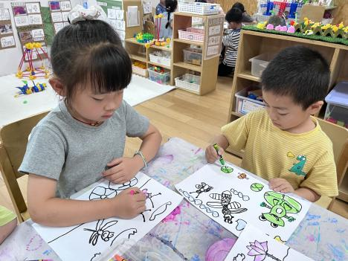 | 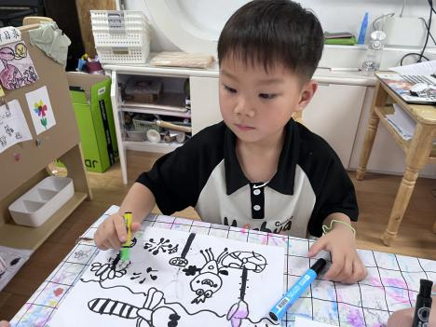 | 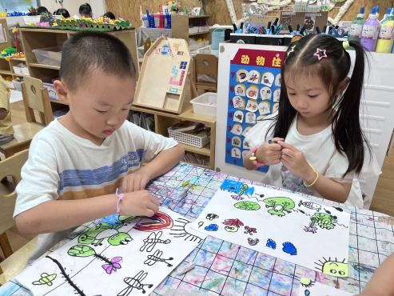
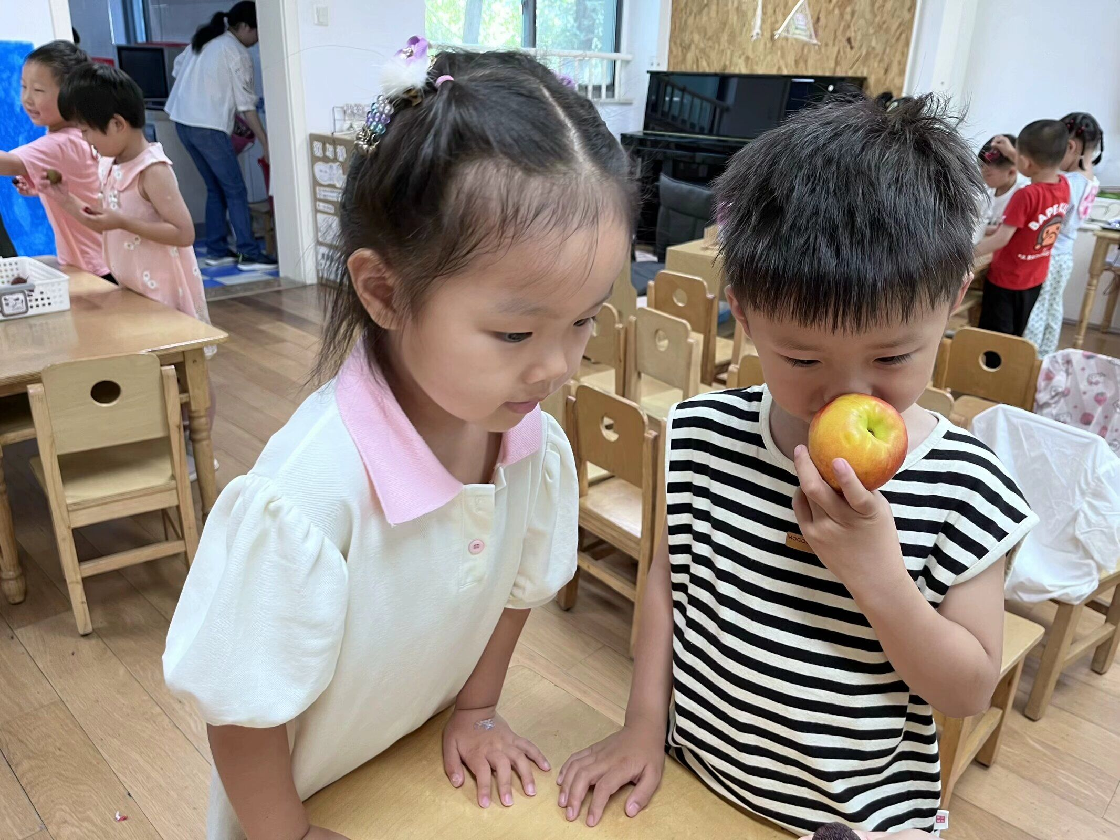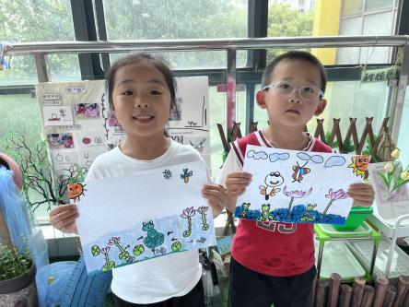 | 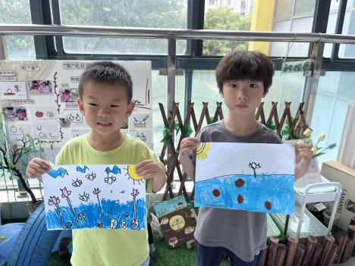 | 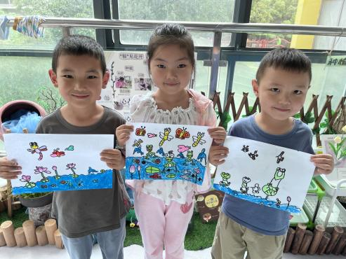

- 区域游戏
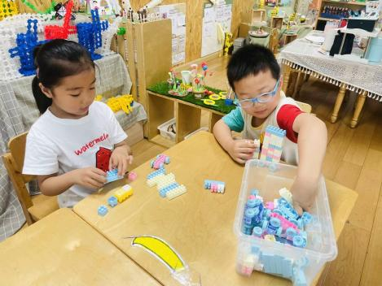 | 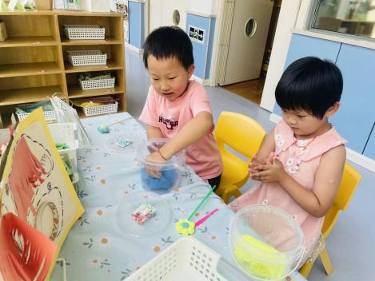 | 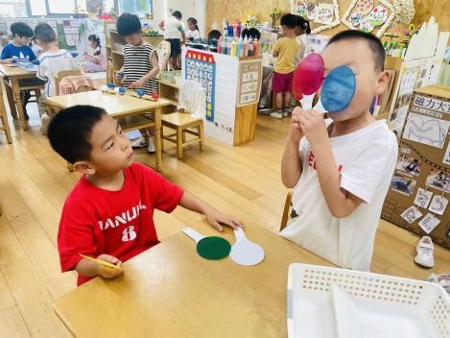
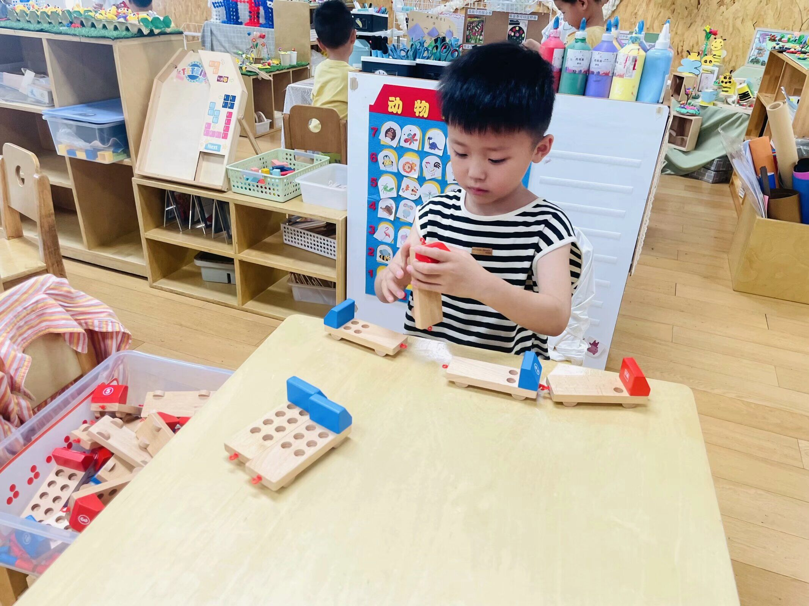 | 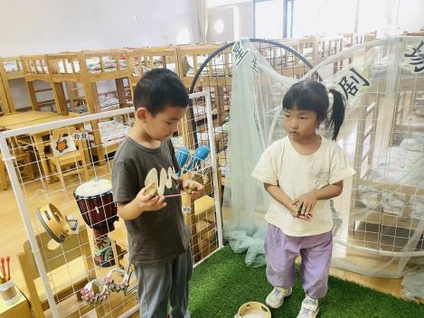 | 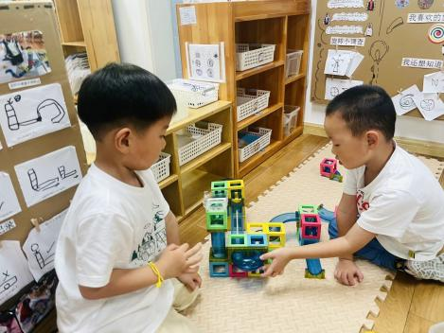

四、温馨提示
1.雨天路上湿滑，请家长接送孩子注意安全。
2.本周讲故事赵夏冉、邵祉琛、蔡镇远。

